|  |  |
| --- | --- |
| **COMPONENTE CURRICULAR:** | **Projeto Aplicado I** |
| **GRUPO** | **Grupo - Projeto Aplicado 18** |
| **ALUNOS** | |
| **Thaís Cristine de Andrade Gomes** | **10721642** |
| **Paulo Ricardo de Oliveira Ramos** | **10721464** |
| **Thabata Sabato Wiggers** |  |

**Análise da Mortalidade no Estado de São Paulo**

|  |
| --- |
| **Sumário** |

1. Glossário .......................................................................... 3
2. Lista de Figuras ............................................................. 3
3. Lista de Tabelas .............................................................. 3
4. Introdução ........................................................................ 4
5. Empresa e Problema de Pesquisa ......................... 4
6. Metadados ...................................................................... 4
7. Objetivo ............................................................................ 5
8. Análise Exploratória de Dados ................................. 6
9. Proposta Analítica ...................................................... 8
10. Link do Projeto no GitHub ....................................... 10
11. Considerações Finais ................................................ 10
12. Referências ....................................................................... 10

|  |
| --- |
| **Glossário** |

SIM - Sistema de Informação sobre Mortalidade, do Ministério da Saúde.

AED - Análise Exploratória de Dados, utilizada para conhecer e visualizar os dados.

DASHBOARD - Painel visual com indicadores e gráficos para tomada de decisão.

KPIs - Indicadores-chave de desempenho (Key Performance Indicators).

RAÇA/COR - Classificação utilizada pelo IBGE e Ministério da Saúde.

ASSISTÊNCIA MÉDICA - Atendimento médico realizado antes ou durante o óbito.

|  |
| --- |
| **Lista de Figuras** |

* Figura 1: Distribuição de óbitos por sexo.
* Figura 2: Distribuição de óbitos por faixa etária.
* Figura 3: Distribuição de óbitos por raça/cor.
* Figura 4: Distribuição de óbitos por local de ocorrência.
* Figura 5: Distribuição de óbitos por tipo de óbito.
* Figura 6: Distribuição de óbitos por assistência médica.

|  |
| --- |
| **Lista de Tabelas** |

* Tabela 1: Metadados da base SIM.

|  |
| --- |
| **Introdução** |

O projeto tem como finalidade aplicar os conhecimentos adquiridos na disciplina de Projeto Aplicado I através de uma análise prática utilizando dados reais. Para isso, foi utilizada uma base extraída do Sistema de Informação sobre Mortalidade (SIM), disponibilizada pelo Ministério da Saúde por meio do portal de dados abertos. A pesquisa concentra-se no ano de 2023, sendo direcionado para somente o estado de São Paulo, e consiste em identificar padrões, desigualdades e possíveis tendências nas mortes registradas ao longo do período analisado.

|  |
| --- |
| **Empresa e Problema de Pesquisa** |

Desde 1975, o Sistema de Informação sobre Mortalidade (SIM), coordenado pelo Ministério da Saúde, tem sido uma ferramenta essencial para o acompanhamento das causas de morte no Brasil. Alimentado pelas Declarações de Óbito (DO), o sistema permite a consolidação de dados fundamentais para análises estatísticas e a construção de políticas públicas de prevenção.

No estado de São Paulo, um dos principais desafios enfrentados é compreender as nuances regionais, socioeconômicas e demográficas por trás dos óbitos registrados. O projeto em questão propõe-se justamente a investigar esses padrões, com o objetivo de revelar desigualdades existentes e apontar caminhos para aprimorar a assistência à saúde e o direcionamento das políticas públicas de forma mais equitativa.

|  |
| --- |
| **Metadados** |

* Fonte: Sistema de Informação sobre Mortalidade (SIM) – Dados Abertos do Ministério da Saúde
* Ano: 2023
* Quantidade: +10 mil registros

|  |  |  |
| --- | --- | --- |
| **Variável** | **Tipo** | **Descrição** |
| DTOBITO | Data | Data do óbito |
| ANO_OBITO | Numérica | Ano do óbito |
| MES_OBITO | Categórica | Mês do óbito |
| IDADE | Numérica | Idade do indivíduo falecido |
| SEXO_DESC | Categórica | Sexo (Masculino, Feminino) |
| RACACOR_DESC | Categórica | Raça/Cor (Branca, Parda, Preta, etc.) |
| UF_OCOR | Categórica | Unidade da federação da ocorrência do óbito |
| MUNICIPIO_OCOR | Categórica | Município de ocorrência do óbito |
| LOCOCOR_DESC | Categórica | Local de ocorrência (hospital, domicílio, etc.) |
| ASSISTMED_DESC | Categórica | Houve assistência médica (Sim/Não) |
| CIRCOBITO_DESC | Categórica | Circunstância do óbito (acidente, natural, etc.) |

|  |
| --- |
| **Objetivo** |

Realizar uma Análise Exploratória de Dados (AED) sobre os óbitos registrados em 2023 no estado de São Paulo. A proposta envolve a identificação de padrões com base em variáveis como sexo, faixa etária, raça/cor e local de ocorrência das mortes. Além disso, avaliar o acesso à assistência médica no momento do óbito, buscando e apontando possíveis desigualdades regionais ou sociodemográficas. Por fim, o projeto pretende propor uma solução analítica que possa auxiliar na tomada de decisão no que se refere às políticas públicas de saúde.

|  |
| --- |
| **Análise Exploratória de Dados** |

A AED observou alguns padrões relevantes sobre os registros de óbitos no estado de São Paulo em 2023:

* Maior número de mortes entre pessoas do sexo masculino.

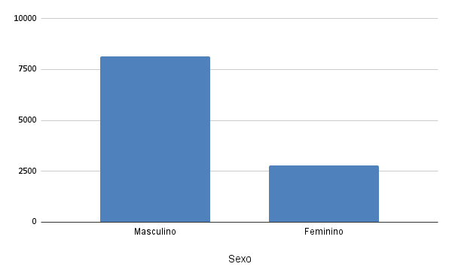

* A faixa etária com maior ocorrência de óbitos é acima de 31 anos.

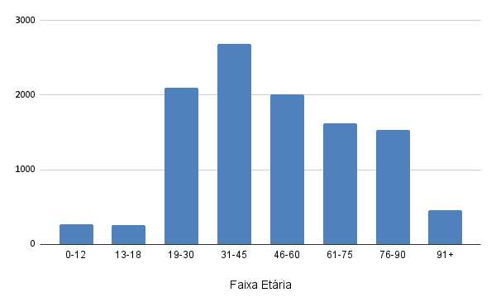

* A variável Raça/Cor com maior índice de mortalidade foram os indivíduos que se autodeclararam brancos, seguidos pela população parda.

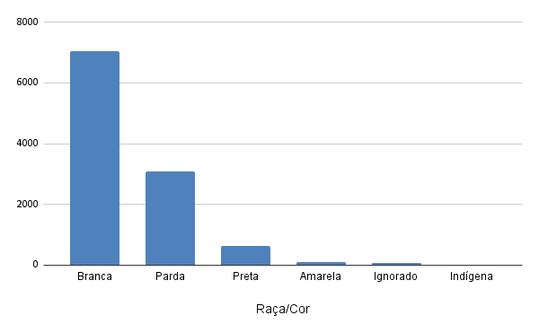

* A maioria dos óbitos foram registrados em hospitais, mas há grande quantidade em vias públicas e domicílios.

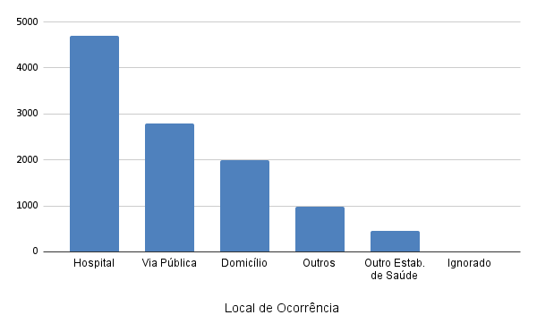

* A maioria dos homicídios registrados está relacionada a acidentes, sendo 60% dos casos.

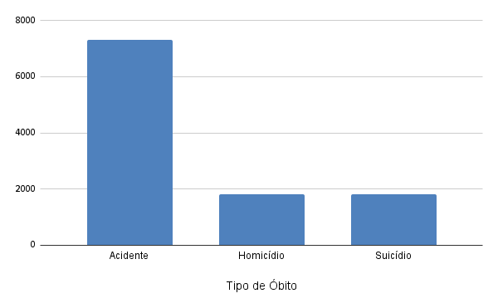

* Outro ponto crítico identificado foi a ausência de assistência médica em parte significativa dos casos — embora a maioria das mortes tenham ocorrido com assistência, os números foram muito próximos dos casos sem assistência, o que evidência possíveis falhas no acesso aos serviços de saúde.

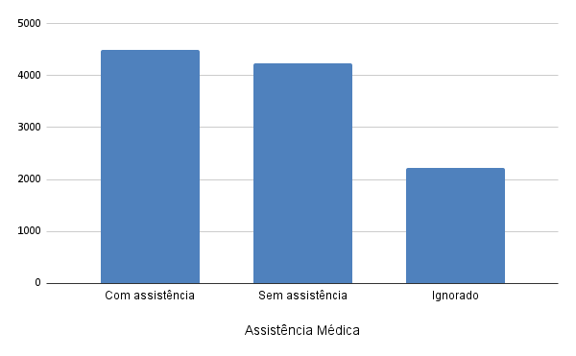

|  |
| --- |
| **Proposta Analítica** |

Com base nos pontos destacados na Análise Exploratória, a proposta procura aprofundar o entendimento sobre o perfil das vítimas de mortalidade no estado de São Paulo, para elaborar uma formulação de políticas públicas mais direcionadas e eficazes. Para isso, propõe-se o desenvolvimento de um dashboard interativo voltado a gestores e profissionais da saúde, com foco na análise de dados e apoio à tomada de decisão.

Tendo como componentes da proposta:

* Painéis interativos
  + Exibição de dados com possibilidade de filtragem por município, sexo, idade, faixa etária, tipo de óbito, local da ocorrência, raça/cor e se houve assistência médica.
* Gráficos dinâmicos
  + Visualizações intuitivas com gráficos de barras, pizza e linha, e mapas com filtros temporais (mês/ano).
* Análises segmentadas
  + Distribuição de óbitos por tipo (acidente, homicídio, suicídio).
  + Correlação entre faixa etária e tipo de óbito.
  + Identificação dos locais com maior número de mortes sem assistência médica.
* Sinalização de alertas
  + Destaque de indicadores críticos, como municípios com altos índices de homicídio ou ausência de assistência médica.

As ferramentas sugeridas da proposta são:

* Power BI (preferencial).
* Google Data Studio (alternativa gratuita e acessível).
* Python (Pandas, Seaborn, Plotly) para análises complementares.

Os benefícios que se espera dessa proposta analítica são muitos, dentre eles:

* Melhoria no planejamento e direcionamento de ações preventivas.
* Identificação de desigualdades regionais e estruturais.
* Apoio à formulação de estratégias integradas para o atendimento emergencial.

Essa proposta pode ser integrada futuramente a bancos de dados nacionais, ampliando seu escopo para além do estado de São Paulo.

|  |
| --- |
| **Link do Projeto no GitHub** |

O repositório do projeto foi desenvolvido para centralizar todos os materiais produzidos ao longo do semestre do Projeto Aplicado I. O link é:

<https://github.com/PauloRicardo200419/ProjetoMackenzie>

|  |
| --- |
| **Considerações Finais** |

A análise realizada permitiu evidenciar disparidades significativas nos dados de mortalidade, mostrando que fatores como gênero, raça/cor e local de ocorrência de óbito estão diretamente relacionados à forma como a população morre no estado de São Paulo. A proposta de um dashboard, que faz um papel de ferramenta estratégica, pode facilitar a tomada de decisão de órgãos de saúde e apoiar a criação de políticas públicas direcionadas.

|  |
| --- |
| **Referências** |

* Ministério da Saúde. Sistema de Informação sobre Mortalidade (SIM). Disponível em: <https://apidadosabertos.saude.gov.br/v1/>.
* Slides e materiais da disciplina Projeto Aplicado I.
* Documentação Python/Pandas para análise de dados.
* Artigos e blogs sobre Data Storytelling e AED.